Projeto de Lei Nº 33/2024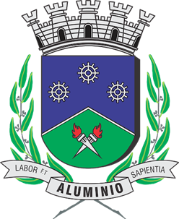 


Projeto de Lei Nº

Denomina Via Pública Municipal e dá outras providências.

A CÂMARA MUNICIPAL DE ALUMÍNIO APROVA:

Art. 1°- Passa a denominar-se Rua ÂNGELO GUERETTA, a Rua Dez da Estrada Santa Rita, localizada no Bairro Colibri, neste Município, conforme croqui anexo e fica fazendo parte integrante da presente.

Art. 2° Esta Lei entra em vigor na data de sua publicação.

Sala das Sessões “Plenário Vereador Orlando Silva”, 05 de SETEMBRO 2024.

DJ DELCINHO
Vereador

JUSTIFICATIVA – BIOGRAFIA

ÂNGELO GUERETTA
Ângelo Gueretta, homem trabalhador, nascido em 03 de outubro de 1943, na cidade da Prata, munícipio da cidade de São Manoel. Filho de pais imigrantes italianos, sendo eles Pedro Gueretta e Estela Basseto.
Com pouca idade chegou na cidade de Alumínio, em 1967. Fez alguns cursos no Senai, então começou a trabalhar na CBA, na seção laminação de folhas, ocupando o cargo de operador de máquina.
A família começou quando Ângelo conheceu a família de João Rosa, dono de uma pensão na Santa Luzia. Ângelo se apaixonou por uma de suas filhas e casou-se com a Rosmari. Na época, seu sogro João Rosa, sua sogra Dona Rosalia e suas duas filhas: Rosmari e Roselena, eram donos de uma pensão na vila Santa Luzia, onde hoje é a padaria Alumínio (do seu Osvaldo).
Ângelo casou, teve dois filhos: João Carlos de 53 anos e o Paulo Eduardo de 46 anos. Viveram na Santa Luzia e depois mudaram para Vila Pedágio, onde construíram uma casa e se aposentaram.
Um dos hobbys do Senhor Ângelo era cuidar de plantas, gostava de estar envolvido com a natureza. Era sócio do clube da cidade, Associação Atlética de Alumínio, era presente nos bailes com orquestras, bandas, carnavais e estava sempre prestigiando o clube.
Com muito orgulho da família formada, faleceu ainda jovem, mas feliz em vida. Veio a falecer no dia 17 de dezembro de 1999, aos 56 anos.

CROQUI DA LOCALIZAÇÃO DE VIA PÚBLICA
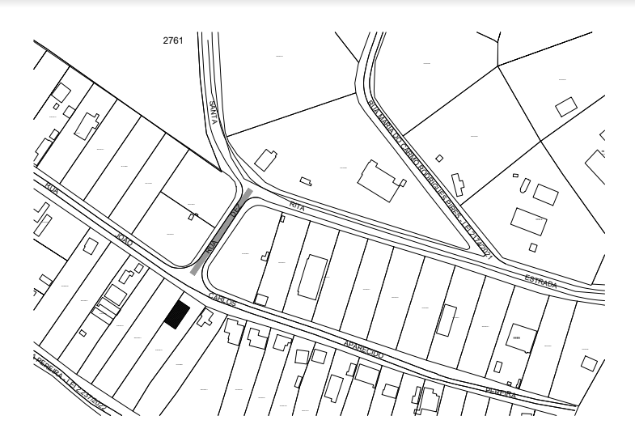

CERTIDÃO DE ÓBITO
